Kochani Rodzice, jeśli jest możliwość proszę utworzyć dzieciom plik INFORMATYKA na domowym komputerze i zapisywać w nim karty pracy oraz rozwiązane zadania (W TYM DOKUMENCIE) poproszę wysłać na e-mail: magdalena.mroczek@spromanowo.onmicrosoft.com
KL. III
IMIĘ I NAZWISKO :
KARTA PRACY 08.04. - 16.04.2020r.
- Edytor tekstu - Obrazy
W programie Word możesz ozdabiać tekst obrazami znajdującymi się na twoim komputerze. Aby to zrobić, musisz wykonać kilka czynności.
- Kliknij kartę Wstawianie.
- Z grupy Ilustracje wybierz Obrazy.
- Wyszukaj miejsce, w którym znajduje się obraz (np. Twój rysunek lub zdjęcie) do wstawienia.
- Wybierz obrazek i kliknij go lewym przyciskiem myszy.
- Kliknij przycisk Wstaw.
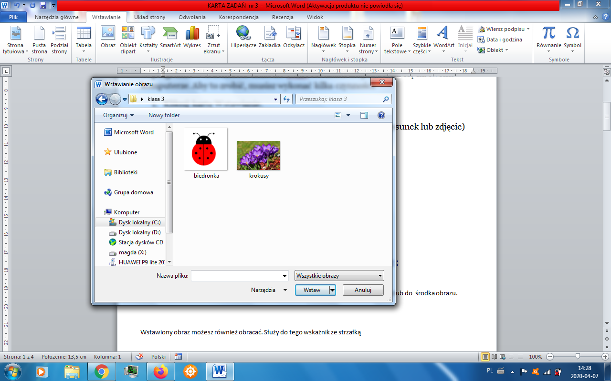

Możesz powiększyć lub zmiejszyć wstawiony obraz :
- Kliknij obraz lewym przyciskiem myszy – wokół niego pojawi się ramka.
- Najedź na ramkę. Wskaźnikiem myszy złap róg ramki i przeciągnij go na zewnątrz lub do środka obrazu.

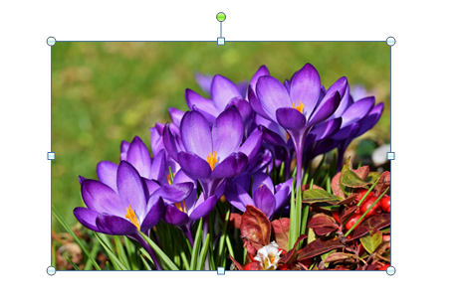
Wstawiony obraz możesz również obracać.
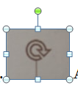
Służy do tego wskażnik ze strzałką lub zielone kółeczko nad obrazkiem.

WYKONAJ ZADANIA PONIŻEJ
Miłej zabawy !!!

ZADANIE 1
W edytorze testu wstaw ozdobny tekst –WIOSNA -
LUB – WIELKANOC – za pomocą narzędzi WordArt.
Następnie znajdź na swoim komputerze zdjęcie/obrazek pasujące do tematu wiosny lub Wielkanocy (możesz wykonać samodzielnie np. w programie Paint), wstaw do dokumentu i zapisz dwa zdania co przedstawia fotografia.

ZADANIE 2
Z okazji zbliżających się Świąt Wielkanocy
Kochani Uczniowie i Rodzice,
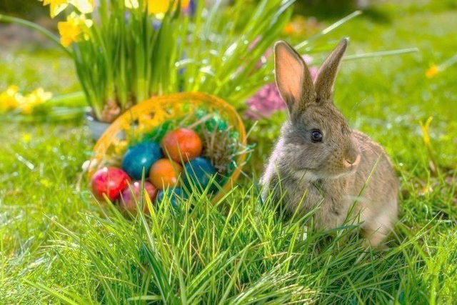
proszę przyjmijcie ode mnie i mojej rodzinki życzenia.
Wesołego zajączka,
co po stole bryka.
Smacznego jajka,
mokrego dyngusa.
Pełnych radości, spokoju
Świąt Wielkiej Nocy
oraz wiele pomyślności i sukcesów
Państwu życzymy.
Magda Mroczek z rodziną

